上海局集团公司上海大机运用检修段

探伤数据全生命周期智能化分析与管控平台

用户需求说明书

上海席卷科技有限公司

2023年5月

一、项目介绍 4

二、工作流程及各岗位职责关系 5

三、各岗位需求分析 6

3.1探伤管理岗 6

3.1.1探伤计划的导入 6

3.2探伤车管理岗 7

3.2.1探伤数据的生成 7

1.日报数据录入 7

2.保护膜使用记录表录入 7

3.探轮静态测试录入 8

4.配件材料消耗台账录入 9

5.材料申请表录入 10

6.探轮维修申请表录入 10

3.3探伤数据分析及管理岗 11

3.3.1数据导入 11

1.日报数据导入 11

2.保护膜使用记录表导入 12

3.探轮静态测试导入 13

4.配件材料消耗台账导入 13

5.材料申请表导入 13

6.探轮维修申请表导入 14

3.3.2数据回放工作 15

1.回放日报录入 15

2.分析伤损情况表录入 15

3.当日重点地段回放情况表录入 15

4伤损B型图情况录入 16

3.3.3伤损（疑似）比对监控表 16

3.3.4 上传报告 17

1 伤损情况统计 17

2里程统计 17

3.3.5复核情况导入 18

3.3.6复核数据上传 18

3.4.领导岗（统计分析及报表） 18

3.4.1日报 18

3.4.2 月报 19

3.4.3月度总结 19

3.4.4年度总结 19

1各线路检测里程统计表（其余三张表不知道啥意思） 20

2各线路未去未检统计表（其余三张表不知道啥意思） 21

3伤损情况统计表 21

4车辆分析月度汇总表 22

5关注的伤损情况统计表 22

6日报月度汇总表 22

7计划及实际完成情况 23

8检测任务完成情况 23

9各车辆普速高速检测情况统计表及汇总表 24

10探伤车奖励汇总表 25

11各车辆未检里程统计表 25

12伤损B型图生成PPT 26

3.4.5质量报告 26

1各车月度检测质量汇报 26

2各车年度检测质量汇报 26

3回放质量月度汇总 26

4回放质量年度汇总 26

四、系统架构需求 27

4.1SOA 27

4.2SOA的优势 28

五、界面设计 30

5.1主界面 30

5.2检测计划 31

5.3数据分析 31

5.4报表与分析 32

5.5基础数据 32

5.5.1人员 32

5.5.2车辆 33

5.5.3线路数据 33

5.5.4权限配置 33

5.5.5智慧化看板 33

5.6帮助 34

5.7 关于 34

## 一、项目介绍

项目名称：探伤数据全生命周期智能化分析与管控平台

目标：以探伤工作为核心，将与其有关的任务计划、任务执行记录、探伤零配件检查表、探伤日报、探伤数据保存与回访、探伤数据分析记录、伤损复核记录、伤损跟踪记录、检测运用报告、探伤质量评定汇总、伤损监控与关注、统计分析和周期性对比等功能，实现从检测计划工作制定到伤损跟踪报告结束，从发现伤损到能够进行周期对比以及伤损的消亡（换轨）进行全流程节点的监控、各岗位工作成果的全生命周期智能化分析与管控的目的。

## 二、工作流程及各岗位职责关系



## 三、各岗位需求分析

### 3.1探伤管理岗

职责：接收探伤计划、导入探伤计划

功能需求：将接收的探伤计划导入系统

#### 3.1.1探伤计划的导入

探伤计划的模板如下：

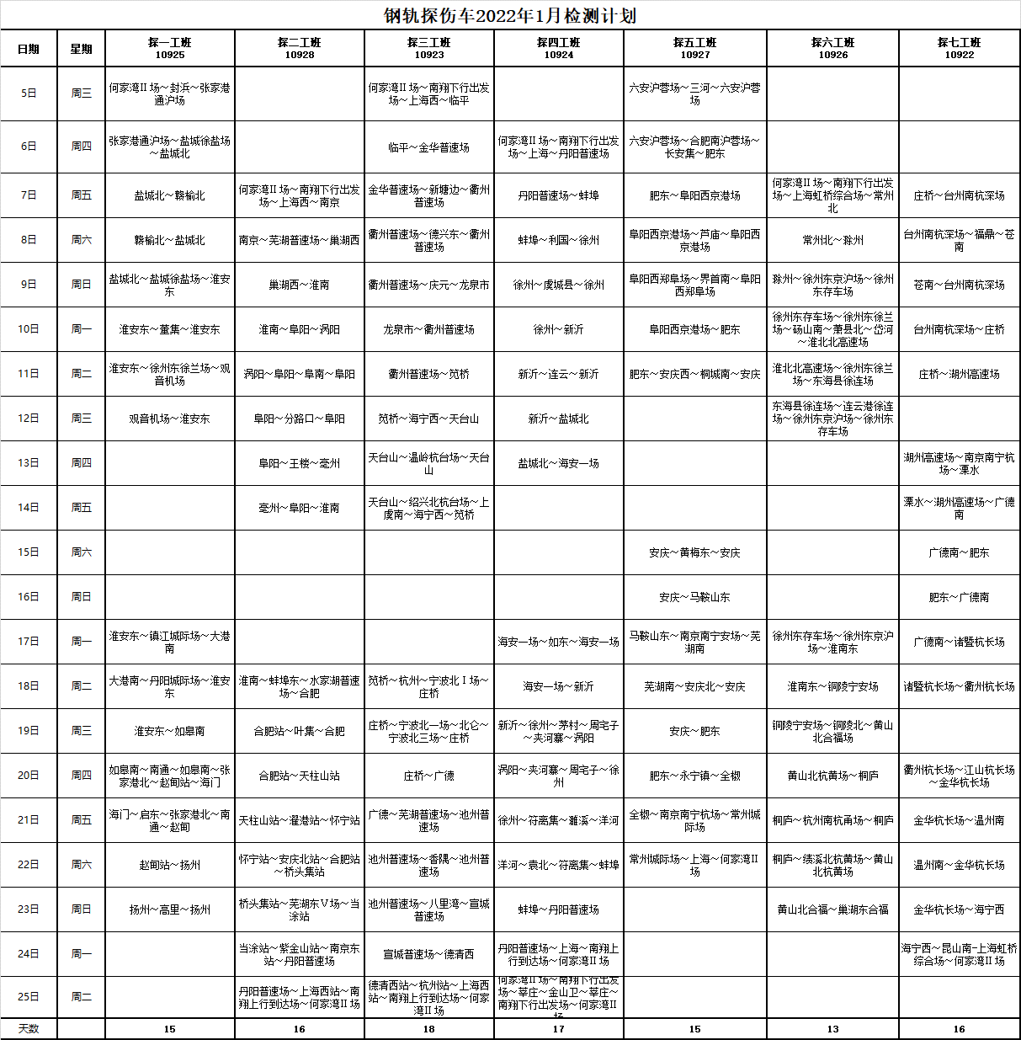

格式：excel，系统自动拆分为班组模式，并导入新系统

### 3.2探伤车管理岗

是指在车上作业的管理人员，也就是车长。负责车上的一切工作活动。

#### 3.2.1探伤数据的生成

##### 1.日报数据录入

探伤日报的具体格式见【2023年3月5日 10927探伤车检测日报-沪昆线下上行（金华普速场-新塘边-衢州普速场）（日报）】

功能：探伤日报的生成

备注：不在本系统实现，需要车上人员填写好

##### 2.保护膜使用记录表录入

保护膜使用记录需要在车辆上填写好。探伤车管理岗人员对保护膜每天的使用情况进行录入，等月度检测任务结束时，将数据发给探伤数据管理岗人员。

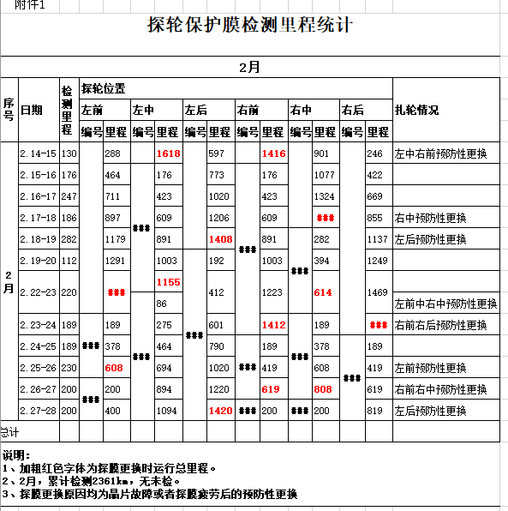

##### 3.探轮静态测试录入

探伤车管理岗人员录入探轮静态测试的信息，其表格如下:

1)表格为excel格式，方便导入

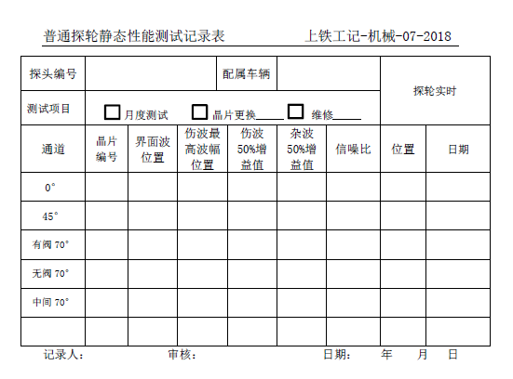

##### 4.配件材料消耗台账录入

探轮领用出库单，该表格可以在仓库管理员处直接录入系统，并可以做成配件领用任务流程，一步步引导用户完成此表。

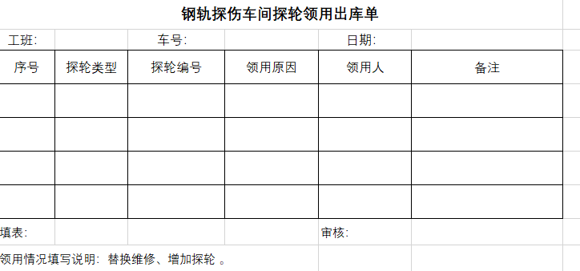

##### 5.材料申请表录入

##### 6.探轮维修申请表录入

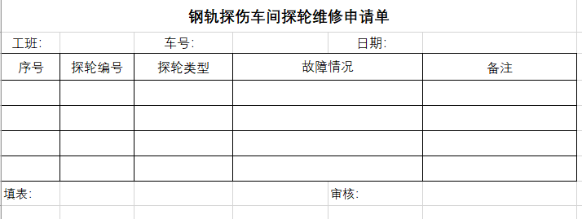

此表由工班长进行录入到excel模板中。

可以做成审批流程一步步引导相关人员完成此表的填写。

### 3.3探伤数据分析及管理岗

职责：

1）将探伤车上发来的文件导入新系统中（3.2节中的表格）

2）依据探伤文件通过回放软件分析探伤数据

3）记录伤损B型图及伤损预判描述

4）对发现的伤损进行周期对比

5）上传复核信息及数据到新系统

6）一键生成B型图的PPT

#### 3.3.1数据导入

##### 1.日报数据导入

探伤日报的具体格式见【2023年3月5日 10927探伤车检测日报-沪昆线下上行（金华普速场-新塘边-衢州普速场）（日报）】

功能：探伤日报可以下载和查看

处理：上传时系统将原始文件保存起来，并将原始文件拆分为图片，在查看时直接查看图片，下载时下载原始文件，达到数据不可编辑的功能（客户端不用安装插件）

功能要求：

上传时：需要录入探伤车编号，检测日期，日报名称（自动复制上传文件名），以及上传的文件

查看时：列表查看，可以通过日期和探伤车编号进行文件过滤

##### 2.保护膜使用记录表导入

保护膜使用记录需要在车辆上填写好，待本月任务结束后再发送给探伤分析岗，由探伤分析岗上传到系统。保护膜里程统计标的结构如下。

功能要求：

1. 每次计划任务每辆探伤车都会生成一张表格
2. 按照探伤车和月度进行维护



问题：表中数据是一辆车的还是当月所有车辆的？

##### 3.探轮静态测试导入



探伤数据分析岗将此

##### 4.配件材料消耗台账导入

缺少表格

##### 5.材料申请表导入

缺少表格样式



##### 6.探轮维修申请表导入



#### 3.3.2数据回放工作

##### 1.回放日报录入

数据分析人员在回放的时候需要填写以下表格，完成回放日志的记录工作

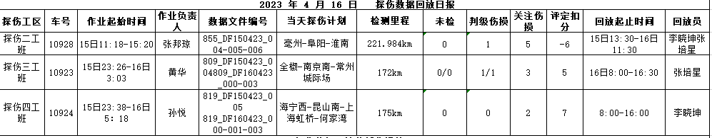

##### 2.分析伤损情况表录入

数据分析人员在回放的时候需要将发现的伤损填写到以下表格，生成伤损情况表

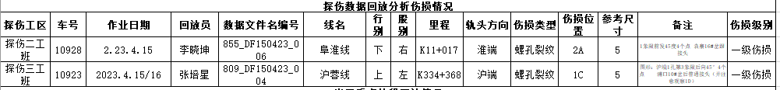

##### 3.当日重点地段回放情况表录入

数据分析人员在回放的时候需要将当日重点地段回放情况填写以下表格，形成当日重点地段回放情况表

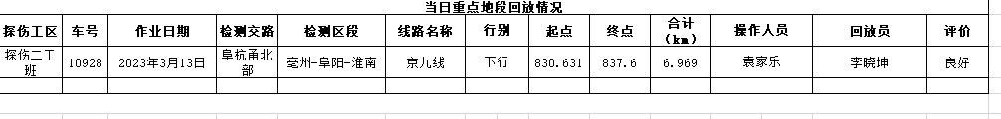

##### 4伤损B型图情况录入

数据分析人员在回放的时候对于发现伤损的地点需要截取伤损B型图，并将B型图录入系统中。需要填写以下信息：车辆号，检测日期、线路号，线路名，里程点 ，伤损描述、记录文件等。

建议可以将B型图放到【伤损情况分析表】中

#### 3.3.3伤损（疑似）比对监控表

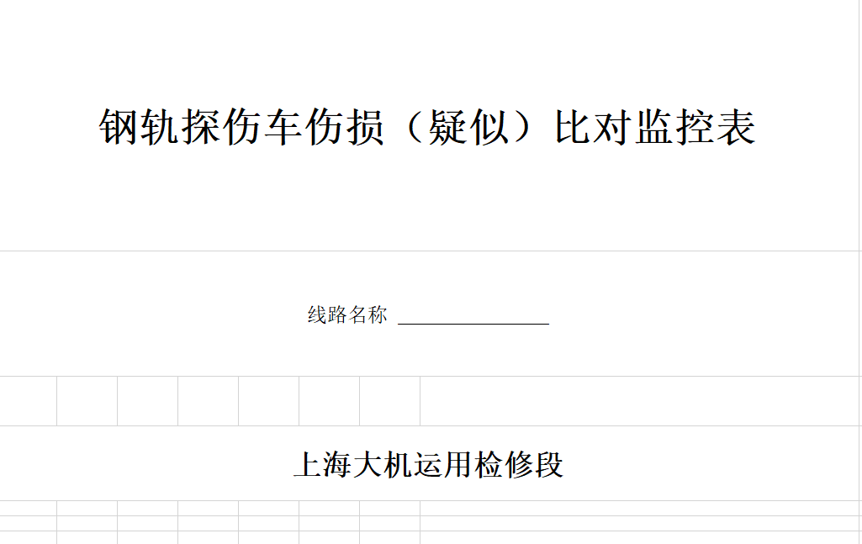

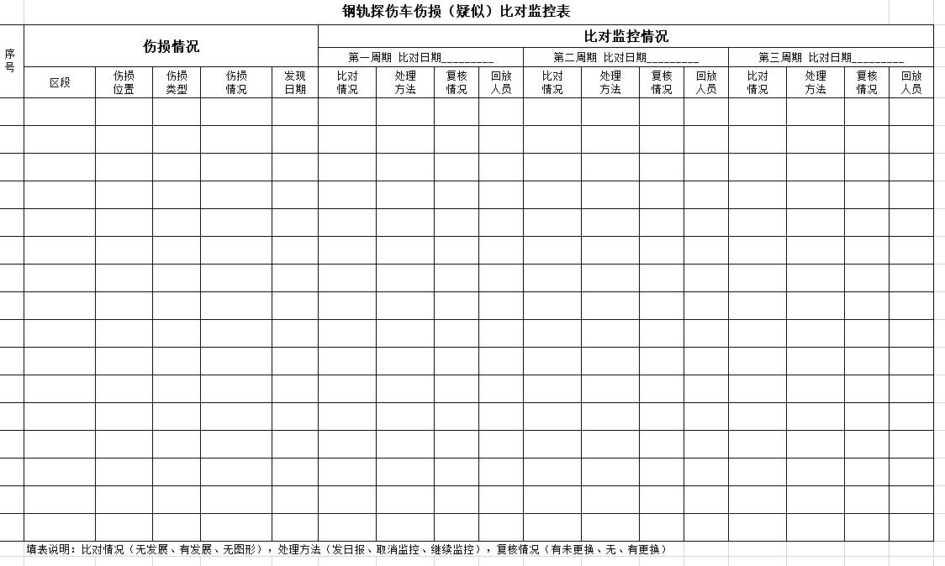

#### 3.3.4 上传报告

缺少上传报告的样式

##### 1 伤损情况统计

##### 2里程统计

#### 3.3.5复核情况导入

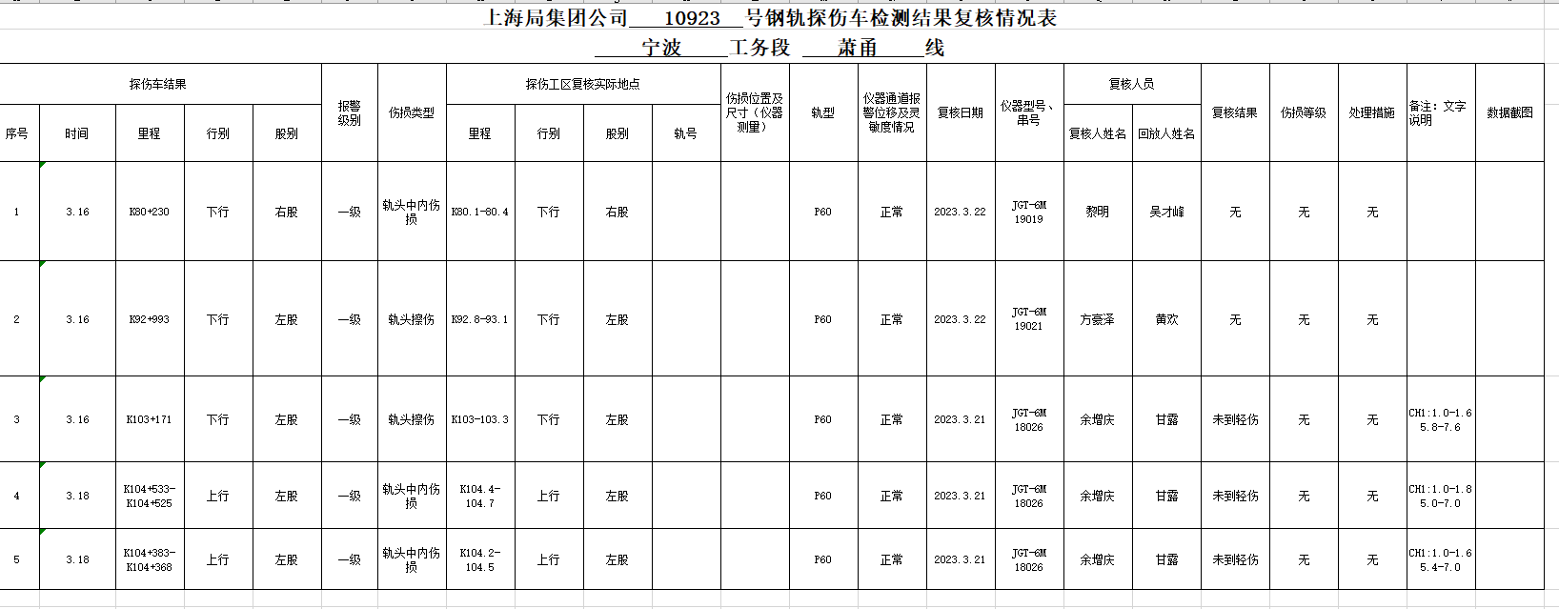

#### 3.3.6复核数据上传

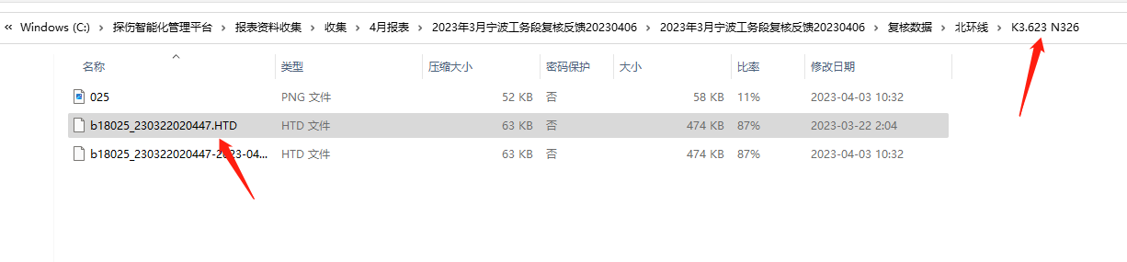

1）上传文件的命名问题，理解不了

2）HTD文件如何打开？是否需要特殊的工具？

该内容应该和对应的伤损记录表相关联。

### 3.4.领导岗（统计分析及报表）

#### 3.4.1日报

主要是探伤班组的日报和数据回放人员的日报数据汇总统计

#### 3.4.2 月报

以车辆为主题对探伤车的作业进行统计

#### 3.4.3月度总结

以数据回放人员的统计为依据对局内所有的探伤车数据进行月度汇总和总结

#### 3.4.4年度总结

以车辆为主题对探伤车的作业进行年度统计和总结

##### 1各线路检测里程统计表（其余三张表不知道啥意思）

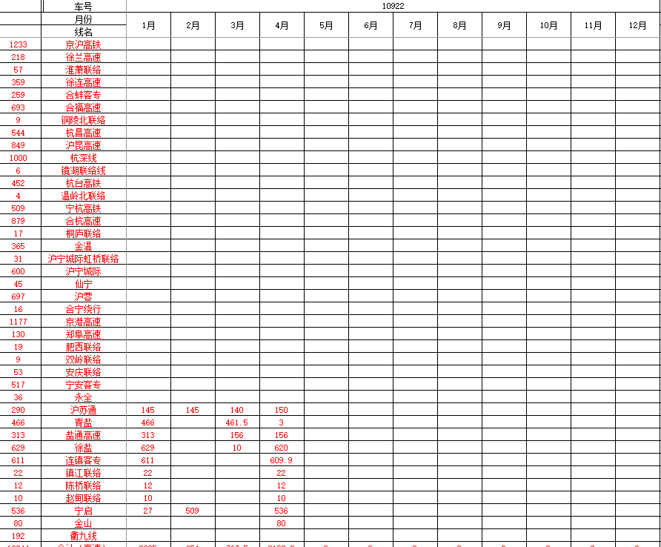

##### 2各线路未去未检统计表（其余三张表不知道啥意思）

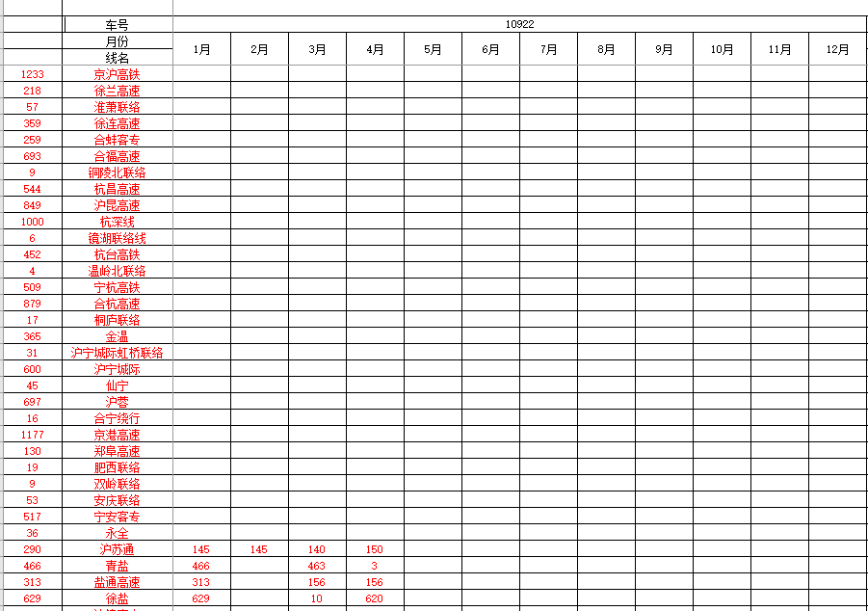

##### 3伤损情况统计表

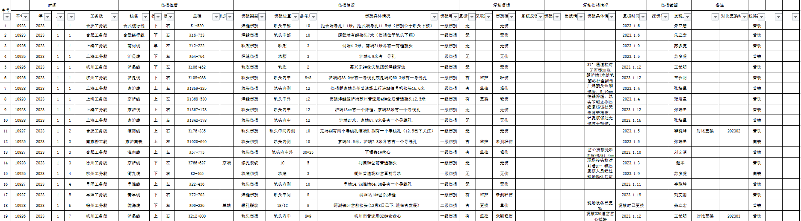

##### 4车辆分析月度汇总表

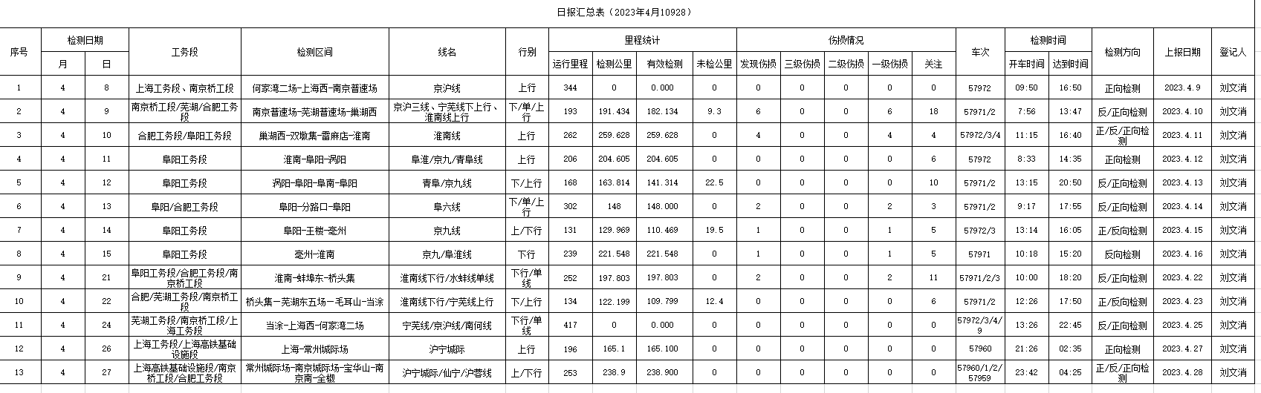

##### 5关注的伤损情况统计表

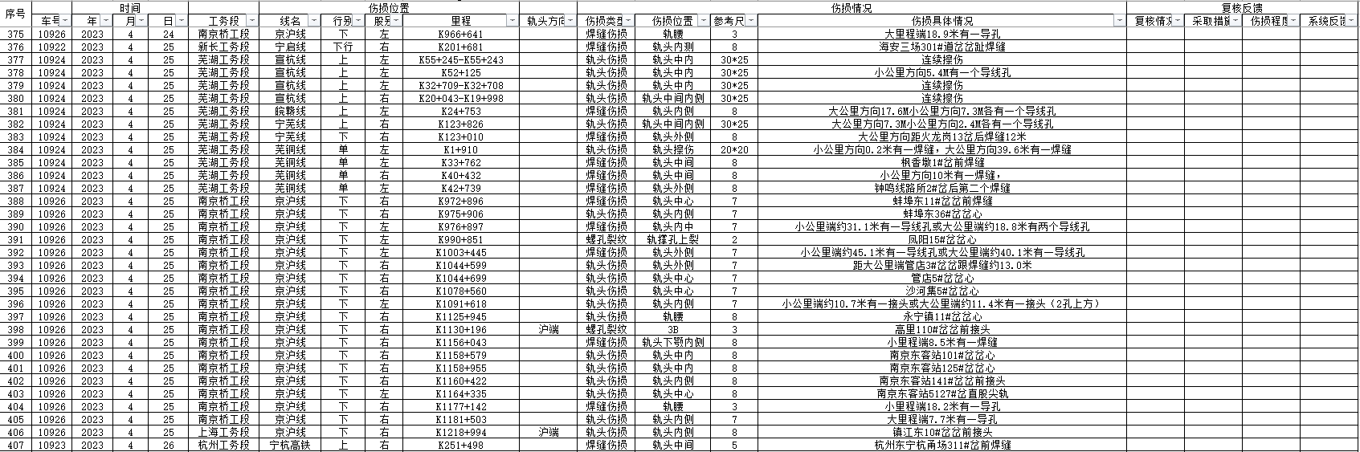

##### 6日报月度汇总表

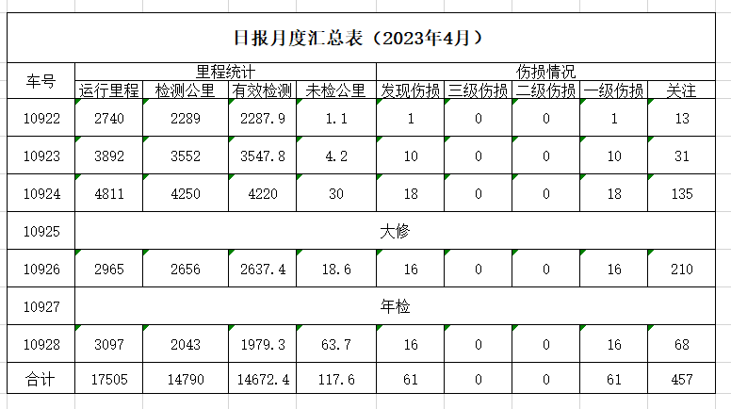

##### 7计划及实际完成情况

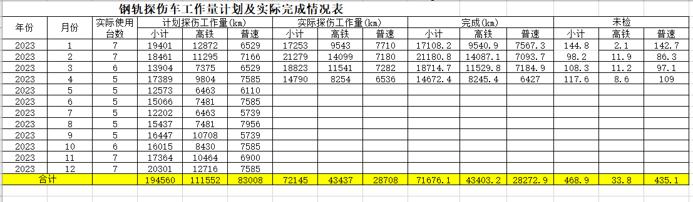

##### 8检测任务完成情况

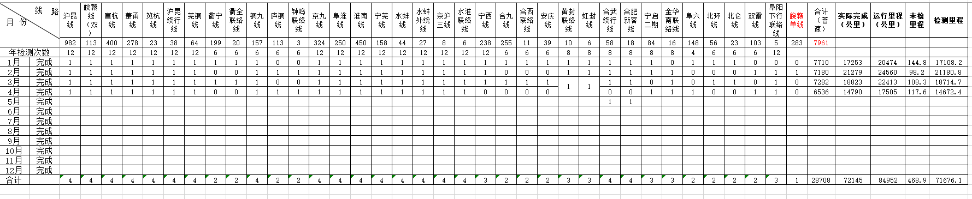

##### 9各车辆普速高速检测情况统计表及汇总表

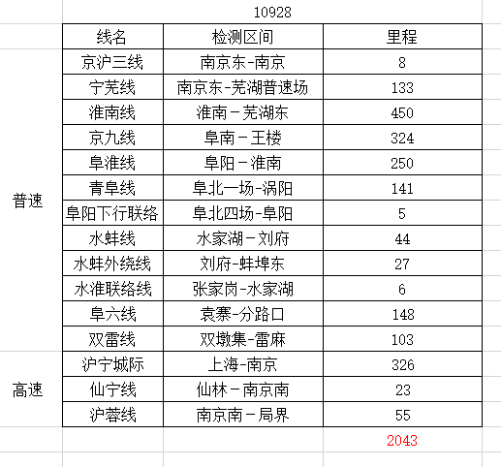

汇总表

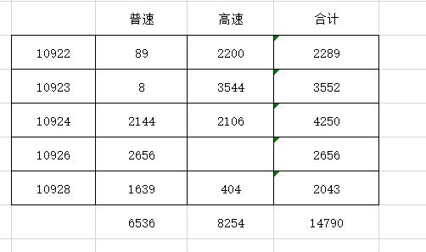

##### 10探伤车奖励汇总表

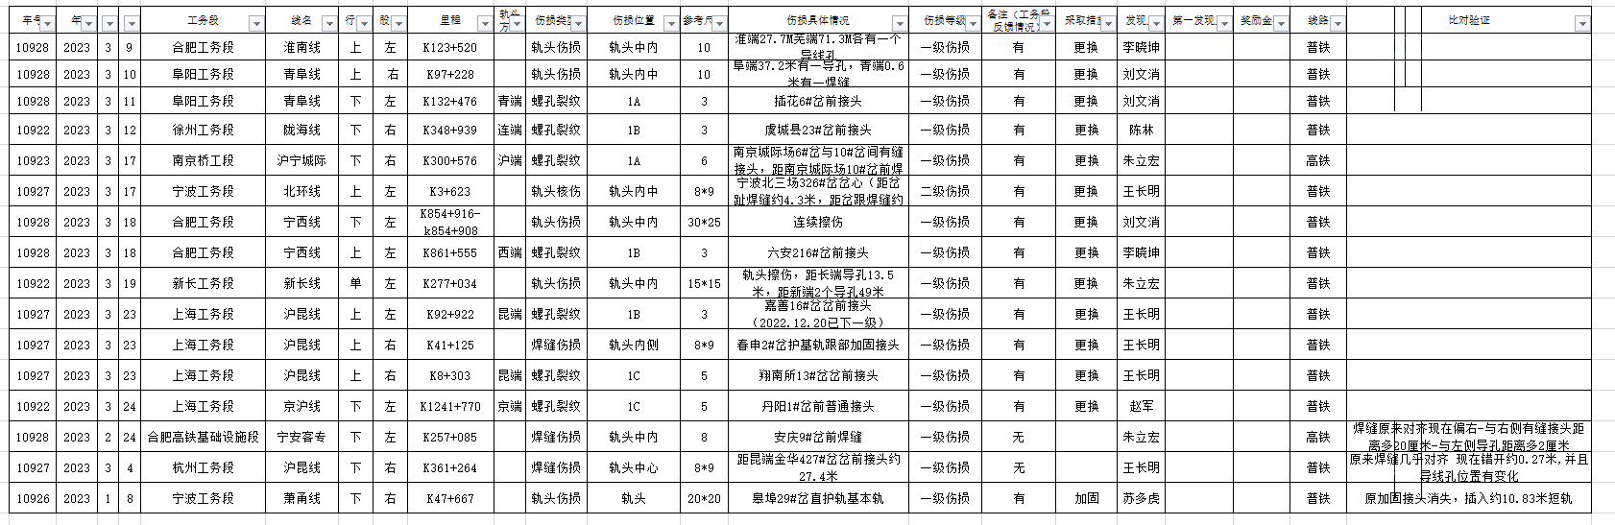

##### 11各车辆未检里程统计表

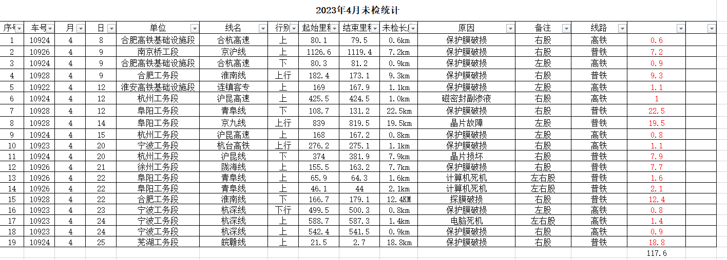

##### 12伤损B型图生成PPT

属性：车辆号，检测日期、线路号，线路名，里程点 ，伤损描述、记录文件

#### 3.4.5质量报告

##### 1各车月度检测质量汇报

##### 2各车年度检测质量汇报

##### 3回放质量月度汇总

##### 4回放质量年度汇总

## 四、系统架构需求

系统前后端分离模式的C/S模型架构。前端富客户端，后端以WebService的SOA（面向服务的架构）体系架构为前端提供微服务。

### 4.1SOA

SOA（面向服务的架构）定义了一种可通过服务接口复用软件组件并实现其互操作的方法。     服务使用公共接口标准和架构模式，因此可以快速整合到新应用中。 这让应用开发人员无需像之前那样重新开发或复制现有功能，也不必了解如何连接现有功能或提供与现有功能的互操作性 。

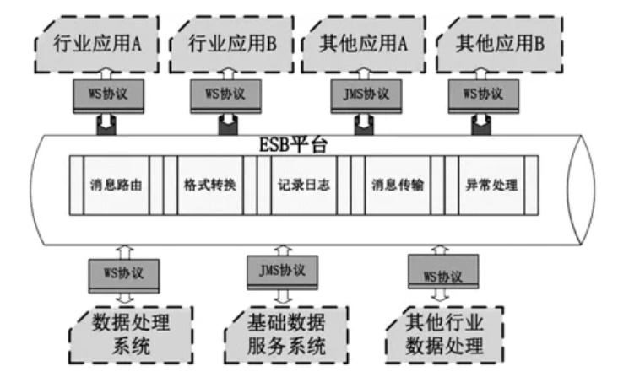

SOA 中的每项服务都包含执行完整的独立业务功能（例如，检查客户信用、计算每月还贷额或处理抵押申请）所需的代码和数据。 服务接口可提供松散耦合，这意味着即便对底层的服务实施方式知之甚少或根本不了解，也可以调用这些服务，减少了应用之间的依赖性。

服务接口背后的应用可采用  Java、Microsoft  . Net、Cobol 或任何其他编程语言来编写，由供应商（如 SAP）作为打包软件应用提供，作为软件即服务应用（如 Salesforce CRM）提供，或作为开源应用获取。  服务接口经常使用 Web 服务定义语言 (WSDL) 定义，这是基于  xml（可扩展标记语言）的一种标准标记结构。

使用 SOAP（简单对象访问协议）/HTTP 或 Restful HTTP (JSON/HTTP) 等标准网络协议来公开服务，以便发送有关读取或更改数据的请求。 服务管制控制开发生命周期，且服务将在相应的阶段发布在注册表中，以便于开发人员快速查找并复用服务来组装新的应用或业务流程。

### 4.2SOA的优势

与它之前的架构相比，SOA 为企业带来了巨大的好处：

**业务灵活性更高；上市速度更快：**可复用性是关键。    从可复用服务（即构建块）高效组装应用， 而不必对每个新开发项目进行重写和重新集成，让开发人员能够更快构建应用，从而把握更多新的商机。 面向服务的架构方法支持应用集成、数据集成和服务编排一类的业务流程或工作流程自动化场景。 这让开发人员在集成方面花费的时间明显减少，而更多地专注于交付和改进应用，从而加速了软件设计和软件开发。

**能够在新市场中利用原有功能：**通过精心设计的 SOA，开发人员可以轻松地将功能“锁定”在一个计算平台或环境中，并将其扩展到新的环境和市场。 例如，许多公司都使用了 SOA 将基于大型机的财务系统中的功能向新的 Web 应用公开，从而让客户能够自行了解先前只能通过与公司员工或业务合作伙伴直接互动才能访问的流程和信息

**改善业务与 IT 之间的协作：**在 SOA 中，可以用业务术语（例如，“生成保险报价”或“计算资本设备投资回报率”）来定义服务。 这样，业务分析人员就可以在重要洞察（例如，使用服务定义的业务流程的范围或者更改流程对业务的影响）方面与开发人员更有效地合作，从而获得更好的成果

## 五、界面设计

### 5.1主界面

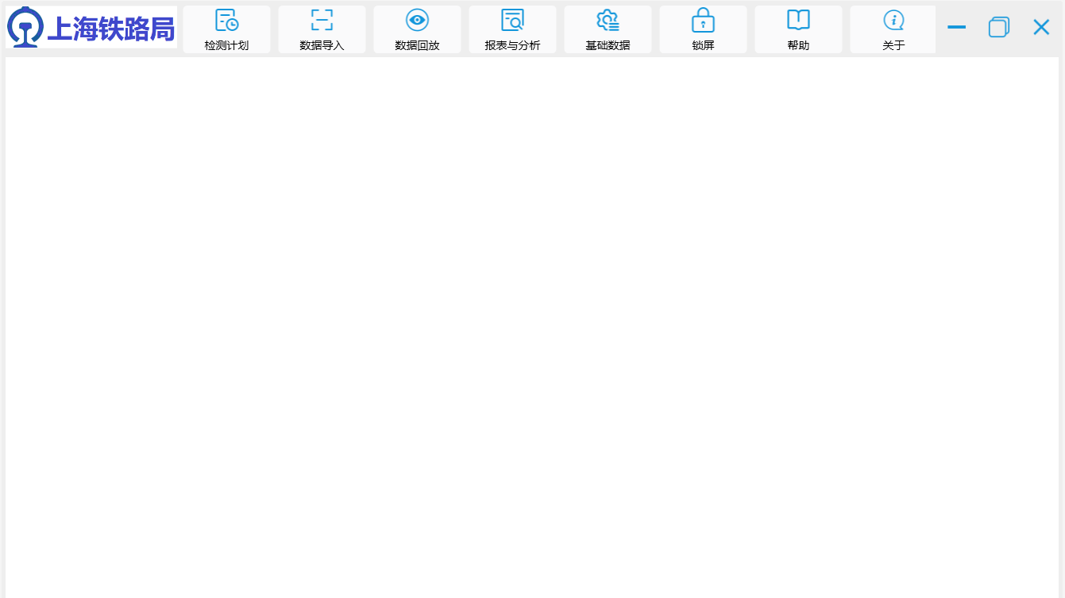

主界面上包含以下一级菜单：

检测计划：将接收到的检测计划导入到本系统中

数据导入：将探伤工班发来得数据导入系统中

数据回放：记录回放中产生的数据及复核数据

报表与分析：按照日报、月报和年报的模式进行报表展示

基础数据：主要是对人员、车辆、线路、权限的管理

帮助：本系统的使用说明

关于：关于本系统

### 5.2检测计划

检测计划的界面包括以下信息：

查询：输入车辆号、日期 二者是模糊查询

导入：选择检测计划文件，导入计划安排

默认：显示本月的计划数据

### 5.3数据分析

数据分析包含的二级菜单比较多，主要有：

1. 导入探伤车发送的文件

* 导入检测日报
* 导入检测文件
* 导入保护膜数据
* 导入探轮静态测试记录
* 导入配件材料消耗台账
* 导入材料申请表
* 导入探轮维修申请表

2）数据回放和分析

* 回放情况记录、
* 伤损情况登记记录
* 伤损对比
* 今日分析总结
* 伤损复核记录的导入
* 伤损复核文件的导入
* 查询：线路名、里程、伤损关键字进行伤损查询
* 检测质量报告：

### 5.4报表与分析

### 5.5基础数据

#### 5.5.1人员

1.班组管理

2.人员管理

3.分析员管理

4.管理岗人员情况

依据以上四种岗位的不同，建立人员基础数据库，主要信息包括：编号，工号、姓名、性别、手机、邮箱、人员岗位，所属班组，参加工作时间，头像、紧急联系人，紧急联系人手机等信息进行管理

#### 5.5.2车辆

车辆信息管理，主要包括：编号、型号、采购日期、大修后的行驶里程、车辆行驶总里程、检测里程，车上设备配置情况

#### 5.5.3线路数据

到日基本的线路表，作为数据字典可以在其它模块中使用

#### 5.5.4权限配置

可以根据人员的岗位来定义系统的模块可访问情况，

#### 5.5.5智慧化看板

用户可以自定义显示信息或者固化好显示信息，展示的项目可以进行自定义，主要的展示项目有：

1. 今日车辆状态
2. 今日检车计划信息
3. 昨日检测概览：几辆车检测了多少公里，发现新伤损多少，疑是伤损多少，复核率多少，检测耗时，分析耗时，质量等级等信息
4. 月度计划汇总情况
5. 年度计划执行情况
6. 上月质量之星

### 5.6帮助

### 5.7 关于